Ejemplo de Casos de Uso

Índice

1. Resumen 3

2. Introducción 3

3. Objetivos del sistema 4

4. Requisitos de almacenamiento de información 5

5. Requisitos funcionales 7

5.1 Diagramas de casos de uso 7

5.2 Definición de actores 10

5.3 Casos de uso del sistema 11

5.3.1 Casos de uso del subsistema Gestión de socios 11
5.3.2 Casos de uso del subsistema Gestión de películas 17
5.3.3 Casos de uso del subsistema Gestión de alquileres 21

6.Referencias 26

1. Resumen

3. Objetivos del sistema

En este apartado vamos a definir una lista con los diferentes objetivos que se esperan alcanzar cuando el sistema software a desarrollar esté en explotación. Serán especificados mediante una plantilla para objetivos.

OBJ–01 | Activación de “Emergencia” mediante funcionalidades del Móvil
Descripción | El sistema estará en capacidad de activar el modo “Emergencia” mediante una acción del usuario (Botòn de Pànico/Activación x Voz). Dicha activación de emergencia permitirá registrar datos tales como geolocalización, grabación de audio y video del dispositivo móvil, que constituirá la evidencia soporte de una posible agresión.
Estabilidad | alta
Comentarios | Aplicación Móvil

OBJ–02 | Gestionar los usuarios
Descripción | El sistema deberá gestionar los subscriptores al servicio, y sus contactos registrados.
Estabilidad | alta
Comentarios | ninguno

OBJ–03 | Gestión de entidades de apoyo
Descripción | El sistema deberá gestionar las diferentes entidades de apoyo que brindan soporte a una situación pre,durante y post de violencia contra la mujer. Dichas plataformas estarán disponibles para ser ubicadas y contactadas.  El sistema permitirá el agendamiento de Meetups apoyado con estas entidades de apoyo para dar soporte a personas que se encuentren en condición de vulnerabilidad o estén siendo víctimas de conductas violentas contra la mujer.
Estabilidad | alta
Comentarios | ninguno

OBJ–04 | Gestión de Perfilamiento de Conductas Violentas
Descripción | El sistema deberá gestionar mediante un banco de preguntas y encuesta e implementando componentes de inteligencia artificial (A.I.) el perfilamiento de comportamientos que puedan ser considerados una agresión a la mujer.
Estabilidad | alta
Comentarios | ninguno
OBJ–05 | Gestión de Perfilamiento de Conductas Violentas
Descripción | El sistema deberá gestionar mediante un banco de preguntas y encuesta e implementando componentes de inteligencia artificial (A.I.) el perfilamiento de comportamientos que puedan ser considerados una agresión a la mujer.
Estabilidad | alta
Comentarios | ninguno

4. Requisitos de almacenamiento de información

Esta sección contiene la lista de requisitos de almacenamiento de información que se han identificado, utilizando para especificarlos la plantilla para requisitos de almacenamiento de información. Especificaremos toda la información que debemos almacenar en nuestro sistema.

RI–01 | Información sobre películas
Objetivos asociados | OBJ–01 Gestionar las películas y cintas
Requisitos asociados | - RF–04 Alta de película  - RF–05 Alta de cinta de vídeo  - RF–08 Baja de cinta de vídeo  - RF–10 Consulta de película  - RF–13 Consulta de películas alquiladas un día determinado
Descripción | El sistema deberá almacenar la información correspondiente  a las películas del vídeo–club. En concreto:
Datos específicos | - Título de la película  - Cintas de la película alquiladas en cada momento  - Cintas de la película disponibles para ser alquiladas en cada momento  - Tipo de la película: infantil, acción, ciencia-ficción o adultos  - Duración de la película, en horas y minutos  - Actores principales de la película  - Director de la película  - Productora de la película  - Año de producción de la película
Intervalo temporal | pasado y presente
Estabilidad | alta
Comentarios | ninguno

RI–02 | Información sobre socios
Objetivos asociados | - OBJ–02 Gestionar los socios
Requisitos asociados | - RF–01 Alta de socio  - RF–02 Baja de socio  - RF–03 Modificación de datos de un socio  - RF–11 Consulta de un socio  - RF–12 Consulta de socios con pagos pendientes  - RF–12 Consulta de los socios más rentables  - RF–15 Identificación de socio
Descripción | El sistema deberá almacenar la información correspondiente a los socios del vídeo–club. En concreto:
Datos específicos | - Número de socio, que deberá ser único para cada socio  - Número del documento nacional de identidad  - Nombre y apellidos  - Fecha de nacimiento  - Sexo  - Fecha de alta como socio  - Dirección  - Teléfonos  - Películas alquiladas en un momento dado
Intervalo temporal | sólo presente
Estabilidad | alta
Comentarios | ninguno

RI–03 | Información sobre cuentas de socios
Objetivos asociados | OBJ–02 Gestionar los socios
Requisitos asociados | - RF–01 Alta de socio  - RF–02 Baja de socio  - RF–05 Alquiler de cinta de vídeo  - RF–08 Devolución de cintas de vídeo  - RF–09 Ingreso a cuenta  - RF–11 Consulta de un socio  - RF–12 Consulta de socios con pagos pendientes
Descripción | El sistema deberá almacenar la información correspondiente a las cuentas de los socios del vídeo–club. En concreto:
Datos específicos | - Saldo de la cuenta en cada momento  - Ingresos realizados en la cuenta, indicando fecha y cantidad  - Cargos realizados en la cuenta, indicando fecha, motivo y cantidad  - Pagos pendientes, indicando motivo que podrá ser alquiler no pagado o multa; en el caso de alquiler no pagado se debe indicar también la película alquilada y la fecha del alquiler
Intervalo temporal | sólo presente
Estabilidad | alta
Comentarios | Un socio puede hacer ingresos a cuenta, por ejemplo para enviar a sus hijos por películas sin que éstos tengan que llevar dinero

5. Requisitos funcionales

5.1 Diagramas de casos de uso

En esta sección hemos incluido los diagramas de casos de uso de nuestro sistema, desarrollados con la herramienta Rational Rose 98.

Diagrama de subsistemas.

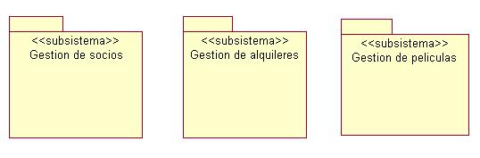

Diagrama de casos de uso del subsistema Gestión de socios

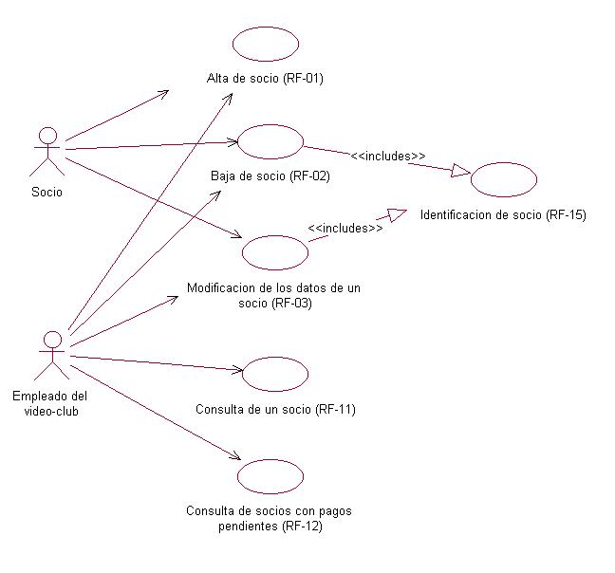

Diagrama de casos de uso del subsistema Gestión de películas

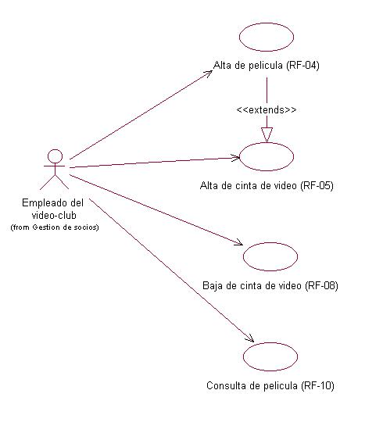

Diagrama de casos de uso del subsistema Gestión de alquileres

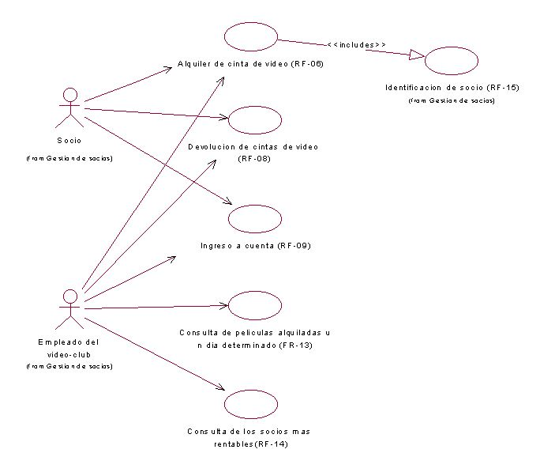

5.2 Definición de actores

Este apartado contiene los diferentes actores que se han identificado, especificados mediante la plantilla para actores de casos de uso.

ACT–01 | Socio
Descripción | Este actor representa a los socios del vídeo–club
Comentarios | ninguno

ACT–02 | Empleado del vídeo–club
Descripción | Este actor representa a los empleados del vídeo–club
Comentarios | ninguno

